阶段 1 / 实证分析
多孔功能涂层的定量 SEM 形貌与结构—性能映射
严格限定为形貌—润湿/耐久性关联；不包含发射率或其他光学性质预测
主数据：Zenodo 16054027 | 外部基准：5905496 / 4317170 | 许可：CC BY 4.0
结论 可从多尺度 SEM 中提取颗粒/孔隙描述符并与润湿、磨损状态做探索性关联；但质量控制后只有 8 个独立匹配条件，置换检验不支持可部署的性质预测。独立 FIB-SEM 基准证明监督分割优于全局阈值，但仍未达到预注册可靠性门槛。

问题、数据与边界
公开档案含 28 幅 SEM/SEM 类图像，其中 18 幅为涂层图像；全部完成物理尺度校准。清理 331 个 Excel/资源文件后保留 88 个唯一有效性质工作簿。图像与性质仅在制备条件、测试类型和循环数可无歧义对应时合并，共 11 幅图、8 个独立条件。
分析单元已拆分为条件、试片、SEM 视野和性质工作簿四层；源档案未提供试片 ID，故试片层保持为空。同一条件的高/低倍率图像不跨数据划分，分割失败视野不进入模型。粒子亮区阈值可近似表征固相覆盖，但暗区同时包含真实孔隙、阴影与起伏，不能解释为三维孔隙率。
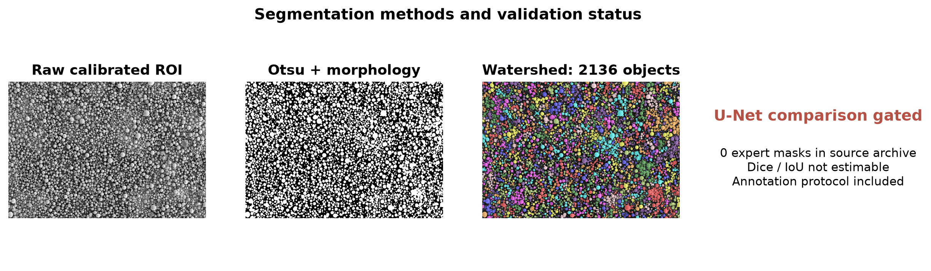
图 1 主涂层 SEM 的 Otsu、形态学与 Watershed 输出；主数据无专家掩膜，因此不报告涂层域 U-Net 准确率。

结果与可靠性
量化摘要 中位阈值敏感跨度为 0.094（固相面积分数）；1 幅图触发失败标记并被排除。接触角仅 8 个条件：Random Forest 留一 MAE=2.62°，均值基线=2.91°，置换 p=0.224。
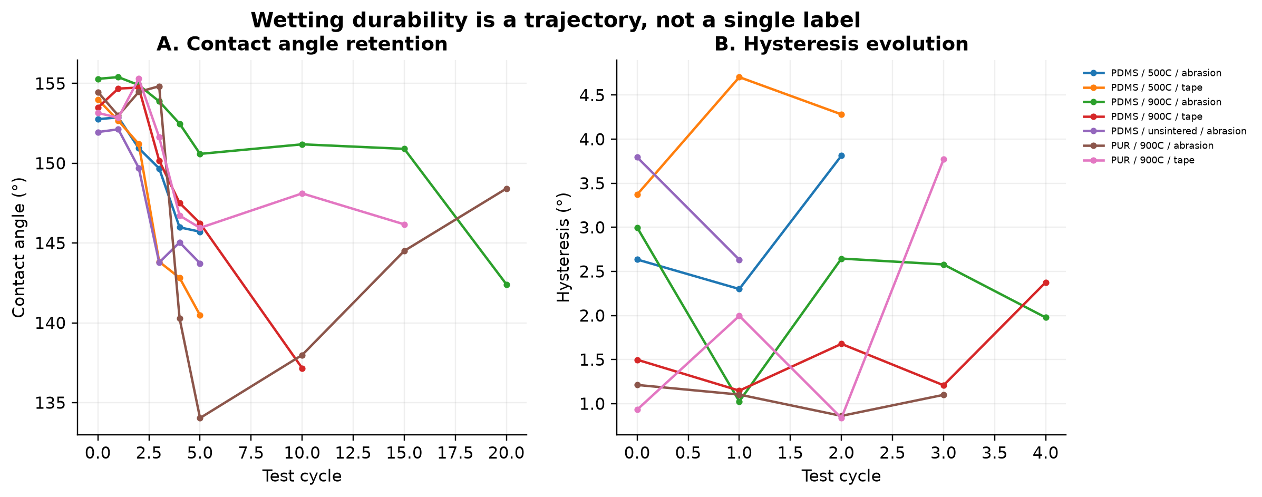
图 2 PDMS/PUR、烧结状态与磨损方式下的接触角和滞后角轨迹；每条线是条件级汇总。

形貌—性质关联与模型
在 8 个匹配条件中，接触角与 aspect ratio median 的 Spearman ρ=-0.88，组 bootstrap 95% CI [-1.00, -0.29]，只能生成假设。Random Forest 略低于均值基线，但置换 p=0.224；滞后角与滚动角各仅 4 条件，未拟合。

独立分割基准
冻结测试 官方 180/60/60 划分上，U-Net 测试 Dice 中位数由 Otsu 的 0.604 提升至 0.805；配对增益 0.182，95% CI [0.148, 0.201]，胜出 58/60。总体仍低于 0.85 门槛，且 HPC22=0.764。
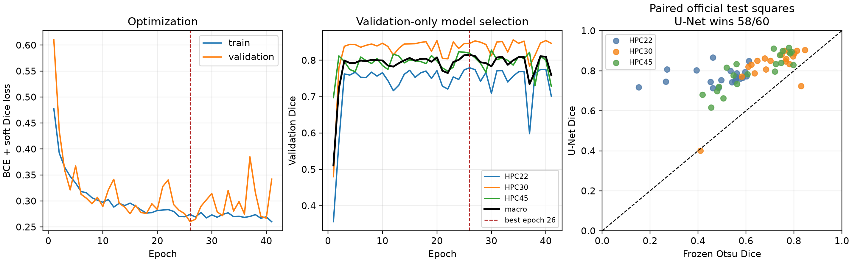
图 3 验证集选模与官方测试集配对比较；测试集仅在第 26 轮检查点冻结后评估一次。

判断与下一步
涂层域 24 个双人标注 patch 仍待专家完成；FIB-SEM 与 PAAO 只作分割压力测试，不进入润湿模型。若继续改模型，须新增未触碰评估集，不能把官方测试集变成开发集。光学模拟仍需可靠光学常数与显式几何假设。
来源：Sultan et al. (2025), Zenodo 16054027；PAAO 5905496；FIB-SEM 4317170。代码、数据卡、5 张主分析图、外部诊断图及失败案例位于同一仓库。

